Nuovo Ordinamento - Anno Accademico 2017-2018
Programma del Laboratorio di Pedagogia generale 2017-2018 It e Ing il Programma è stato rimosso
OTTAVO LABORATORIO DI PEDAGOGIA GENERALE - LPGSA
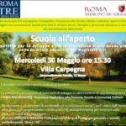
Ottavo Laboratorio di Pedagogia generale. Titolo: Scuola all’aperto LPGSA. 30 maggio 2018 ore 15:30-19:30 Villa Carpegna Circonvallazione Aurelia, 72, 00165 Roma RM (metro A Battistini fermata Cornelia). Apertura prenotazioni 16 maggio 2018 chiusura prenotazioni 26 maggio 2018 Posti: 50. In questo sito saranno pubblicati i materiali utili al laboratorio. Per prepararsi al Laboratorio leggere: il Programma del Laboratorio di Pedagogia generale; gli articoli elencati nel Power Point dal titolo Letture per il LPGSA 30.05.2018; il Comunicato sulla Scuola all'aperto del Municipio XIII di Roma; la Locandina sulla manifestazione del 30 maggio 2018. Durante la manifestazione del 30 maggio 2018 vanno raccolte fotografie, immagini, registrazioni necessarie a svolgere il LPGSA.

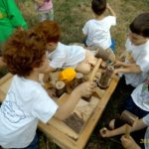
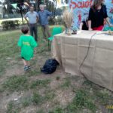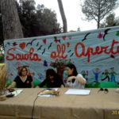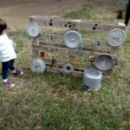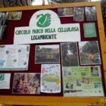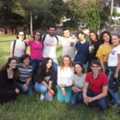

Letture per il LPGSA 30.05.2018
Comunicato Scuola all'aperto
Locandina Scuola all'aperto 30.05.2018
Gruppi partecipanti
G3 LPGSA Green Teachers Primo classificato
G1 LPGSA Evergreen Secondo classificato
G2 LPGSA Gli insegnanti del domani Terzo classificato
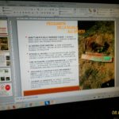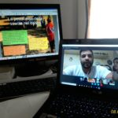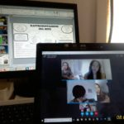

SETTIMO LABORATORIO DI PEDAGOGIA GENERALE - LPGBTV
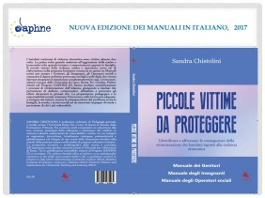
Titolo: Bambini testimoni di violenza domestica ed azioni educative LPGBTV
Libro da acquistare on line: Sandra Chistolini, Piccole vittime da proteggere. Identificare e affrontare le conseguenze della vittimizzazione dei bambini esposti alla violenza domestica, Tricase (LE), Libellula 2017. Primo incontro: giovedì 12 aprile 2018 alle ore 17.45, presso il Palazzo del Vicariato (Sala della Conciliazione) in piazza San Giovanni in Laterano 6/A, si terrà la presentazione del libro dal titolo Violenza sulle donne. Antichi pregiudizi e moderni mutamenti di identità, ruoli e asimmetrie di potere. Apertura prenotazioni in GOMP 09.04.2018 chiusura delle prenotazioni in Gomp 11.04.2018 ore 12:00. Posti disponibili: 50. Partecipazione obbligatoria alla Presentazione di giovedì 12.04.2018 come da invito allegato Invito Violenza sulle donne 12.04.2018 Segnalare agli organizzatori dell’incontro la propria partecipazione entro l’11.04.2018 ore 14:00. Leggere l'articolo di Sandra Chistolini in http://www.tellusfolio.it/index.php?prec=%2Findex.php&cmd=v&id=22013 e gli articoli correlati elencati nella stessa pagina
Gruppi selezionati:
G1 LPGBTV Doppiamente vittime. Primo classificato
G7 LPGBTV Testimoni contro la violenza. Secondo classificato
G3 LPGBTV Parliamone insieme. Terzo classificato
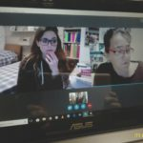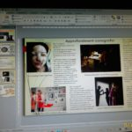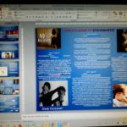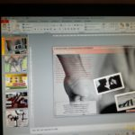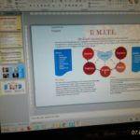
SESTO LABORATORIO DI PEDAGOGIA GENERALE - LPGBH2
BIG HOPE 2 informazioni, programma e descrizioni in questo sito nella categoria Erasmus.
Gli studenti e le studentesse che scelgono il Programma Big Hope 2 di Liverpool 13-20 giugno 2018 provvedono personalmente alla registrazione e alle spese relative, usufruiscono di uno sconto sulla quota di adesione, secondo quanto concordato con la Liverpool Hope University, sono segnalati/e per eventuali possibilità di aiuto scientifico ed economico da parte del DSF, nelle forme previste dall’Ateneo nel capitolo “escursioni”. La misura dell’aiuto da parte del DSF e dell’Ateneo dipende dall’importo eventualmente concesso e ripartito in parti uguali tra i partecipanti. Al ritorno in Italia gli/le interessati/e presentano, entro il 27 giugno 2018, la richiesta scritta di riconoscimento della propria partecipazione all’evento mondiale. La richiesta va inviata da ogni studente/ssa per posta elettronica al collegio didattico del proprio corso di laurea e per conoscenza a sandra.chistolini@uniroma3.it che sarà presente a Liverpool dal 13 al 20 giugno 2018. Prima dell’adesione, si invitato gli studenti e le studentesse a concordare con il proprio corso di laurea le modalità di riconoscimento. Nel caso del CdLMCU chi partecipa, al rientro, scrive al cdl.sfp@uniroma3.it chiedendo il riconoscimento come Laboratorio di Pedagogia generale con l’attribuzione di 1 CFU ed allegando due documenti: 1. la descrizione dell’attività svolta in almeno una pagina documento word, 4000 caratteri spazi inclusi; 2. l’attestato di partecipazione rilasciato dalla Liverpool Hope University. L’attestato rilasciato dalla università britannica può rientrare nel proprio curricolo formativo come titolo di merito.
https://youtu.be/4JcC7U6eerg
[embed]https://youtu.be/4JcC7U6eerg[/embed]
QUINTO LABORATORIO DI PEDAGOGIA GENERALE - LPGDDm
Il 12 marzo 2018 ore 9-13 è previsto il Laboratorio di Pedagogia generale (LPGDDm) per 30 studenti. Argomento del laboratorio: Progetto Erasmus Plus Decoding the Disciplines Methodology. Il primo incontro sarà il 12 marzo 2018 ore 9-13 in Aula Magna (Polo Didattico, via Principe Amedeo, 182); gli altri incontri saranno comunicati ai presenti il 12.03.2018. Chi si iscrive deve inviare entro il 15 febbraio 2018 a: sandra.chistolini@uniroma3.it una comunicazione specificando la propria appartenenza ad una qualsiasi organizzazione, o a una scuola, o a una associazione, o a una fondazione, diversa da Roma Tre. Inoltre è obbligatorio venire il 12 marzo con il computer portatile, il cavo per ricaricare il proprio computer, una ciabatta per prolunga del cavo per arrivare alle prese in aula, carta e penna, cellulare. Chi si prenota, manda alla docente, nel momento stesso della prenotazione su Gomp, i seguenti dati:
1. nome preciso ed indirizzo postale con cap della organizzazione di appartenenza, questa appartenenza è fondamentale poiché lo scopo del laboratorio è quello di far apprendere il senso di un "evento moltiplicatore" che sarà spiegato in aula;
2. email personale, non quella istituzionale di Roma Tre;
3. dichiarazione di venire il 12.03.2018 portando con sé il proprio pc, cavo per caricare il pc, ciabatta, cellulare, carta e penna, eventuale tablet;
4. firma dell'email.
I dati ai punti 1-2-3-4 sono obbligatori se non pervengono all'atto della prenotazione su Gomp non si può partecipare al LPGDDm. Si chiede quanto sopra per motivi didattici ed organizzativi e si ringrazia per l'interazione attiva all'iniziativa di grande rilevanza scientifica. Esempio di risposta correttamente pervenuta: Dati personali per la partecipazione al LPGDDm: 1) Associazione Volontari Italiani del sangue (Avis), Via Roma 56/A, 00035 Olevano Romano RM);2) chiara.miozzi@gmail.com; 3) dichiaro di venire il 12.03.2018 portando con me il mio pc, cavo per caricare il pc, ciabatta, cellulare, carta e penna, eventuale tablet; 4) Firma dell'email Chiara Miozzi.
Programma dell'Evento Programma Università RM3 Multiplier Event Erasmus+Decoding the Disciplines 12.03.2018 e diretta streaming: rtmp://193.205.139.16/stream/chistolini
Domande e risposte Rappresentanti SFP e Docente Quinto LPG Comunicazione con i Rappresentanti SFP 13.02.2018
Disseminazione del Programma del 12 marzo 2018 a cura di tutti i partecipanti:
https://www.facebook.com/decodingeducation/
http://www.sandrachistolini.it/?p=4245
http://www.sandrachistolini.it/?cat=60
https://www.siped.it/conferenza-degli-studenti-progetto-erasmus-plus-decoding-the-disciplines-european-institutions-of-higher-education-12-marzo-roma/
http://www.cirped.it/
http://www.uniroma3.it/news2.php?news=10848&p=1
https://www.linkedin.com/feed/
Streaming e video sulla Conferenza del 12.03.2018 You Tube Student Conference RM3 Decoding 12 March 2018
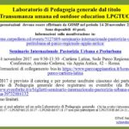
Dal 15 ottobre al 24 novembre sono state svolte le seguenti 4 attività di Laboratorio: III LPG Scuola nell'Orto - II LPG Scuola nel prato- I LPG Scuola di Barbiana
IV LPG Transumanza umana ed outdoor education
Procedere con la registrazione al Seminario del 24.11.2017. Si accede all'evento da facebook e si ottiene il biglietto gratuito. Di seguito si può vedere il primo biglietto già ricevuto. Sandra Chistolini biglietto partecipazione al Seminario del 24.11.2017 I posti sono limitati. Leggere il riassunto dell'intervento di Sandra Chistolini, Abstract
https://drive.google.com/open?id=1HwRDftwPGE--zfTcaByhxLEFkHM0TxUJ
Pastorizia Urbana - 24-1 Pastorizia Urbana - 25 Press-Repubblica-25nov2017
Proiezione-Bonfanti 01-Programme-II Ed. November 2017
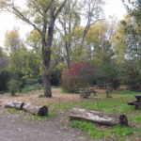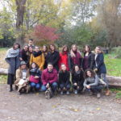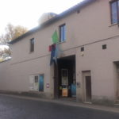
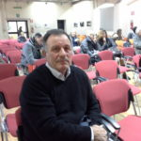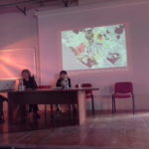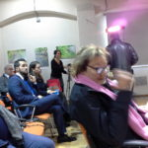
Transumanza umana ed outdoor education. I Power Point selezionati ed alcune immagini dell'incontro Skype dei Gruppi
1° classificato G1 LPGTUOE Past Lab
2° classificato G3 LPGTUOE Mettiamoci in ascolto
3° classificato G2 LPGTUOE Le pecore nell'ovile
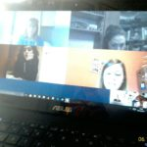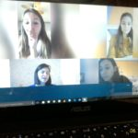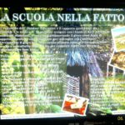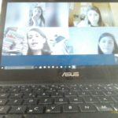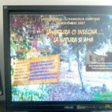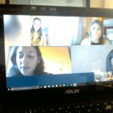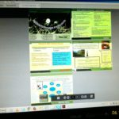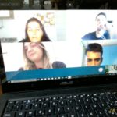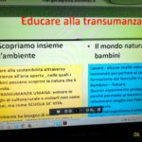
Laboratorio di Pedagogia generale dal 15 ottobre al 07 novembre 2017
LPGSO - Scuola nell'Orto LPGSP - Scuola nel Prato LPGSB - Scuola di Barbiana
III LPG Scuola nell'Orto 15-26 ottobre 2017
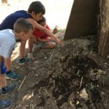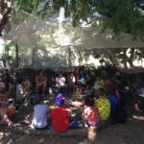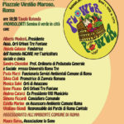

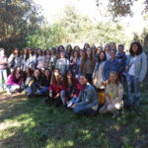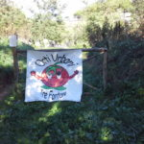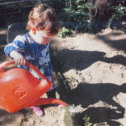
Invito e Programma Non Solo Orti
Scuola nell'Orto. I Power Point selezionati ed alcune immagini dell'incontro Skype dei Gruppi:
1° classificato G2 LPGSO Ortolane a scuola
2° classificato G8 LPGSO Colori da mangiare
3° classificato G6 LPGSO The Garden Teachers
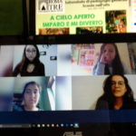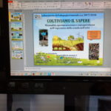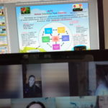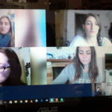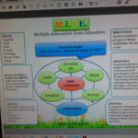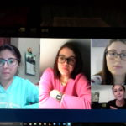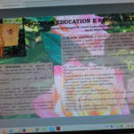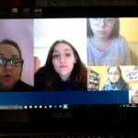

II LPG Scuola nel Prato 23 ottobre- 11 novembre 2017
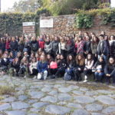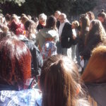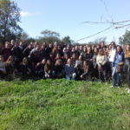
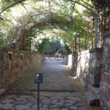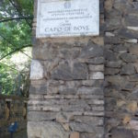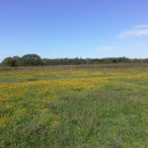
Scuola nel Prato. I Power Point selezionati ed alcune immagini dell'incontro Skype dei Gruppi:
1° classificato G11 LPGSP Green Minds
2° classificato G02 LPGSP Maestre in fiore
3° classificato G08 LPGSP Discover yourself
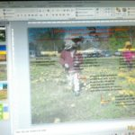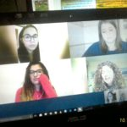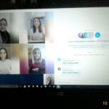

I LPG Scuola di Barbiana 07-22 novembre 2017
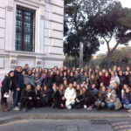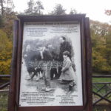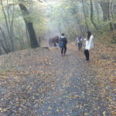
Sandra Chistolini su Don Lorenzo Milani in NFdS 44-2017
AIDU Convegno Nazionale Interassociativo 17.11.2017 Programma con Premio alla Scuola di Barbiana Motivazione Premio AIDU Humboldt-Newman Edizione 2017
Scuola di Barbiana. I Power Point ed alcune immagini dell'incontro Skype dei Gruppi. Per uso scientifico e divulgativo citare i Power Point come segue: Per uso scientifico e divulgativo citare i Power Point come segue: Sandra Chistolini, Laboratorio di Pedagogia generale. La scuola come ambiente di rinnovamento, accoglienza, trasformazione. Scuola di Barbiana. Dieci power point realizzati da studenti e studentesse del corso di Laurea in Scienze della Formazione Primaria, Roma, Università degli Studi Roma Tre, 22 novembre 2017, in http://www.sandrachistolini.it/?p=133
G5 LPGSB Mi interessa mi sta a cuore. Primo classificato
G3 LPGSB Libertà è partecipazione. Secondo classificato
G7-LPGSB-Impariamo-ad-imparare.Terzo classificato
G1 LPGSB Le sante scolare
G2 LPGSB I care
G4 LPGSB Brigata Don Milani
G6 LPGSB Teachers for everyone
G8 LPGSB The I Care teachers
G9 LPGSB Le attiva-menti
G10 LPGSB Scarpe comode e via...
